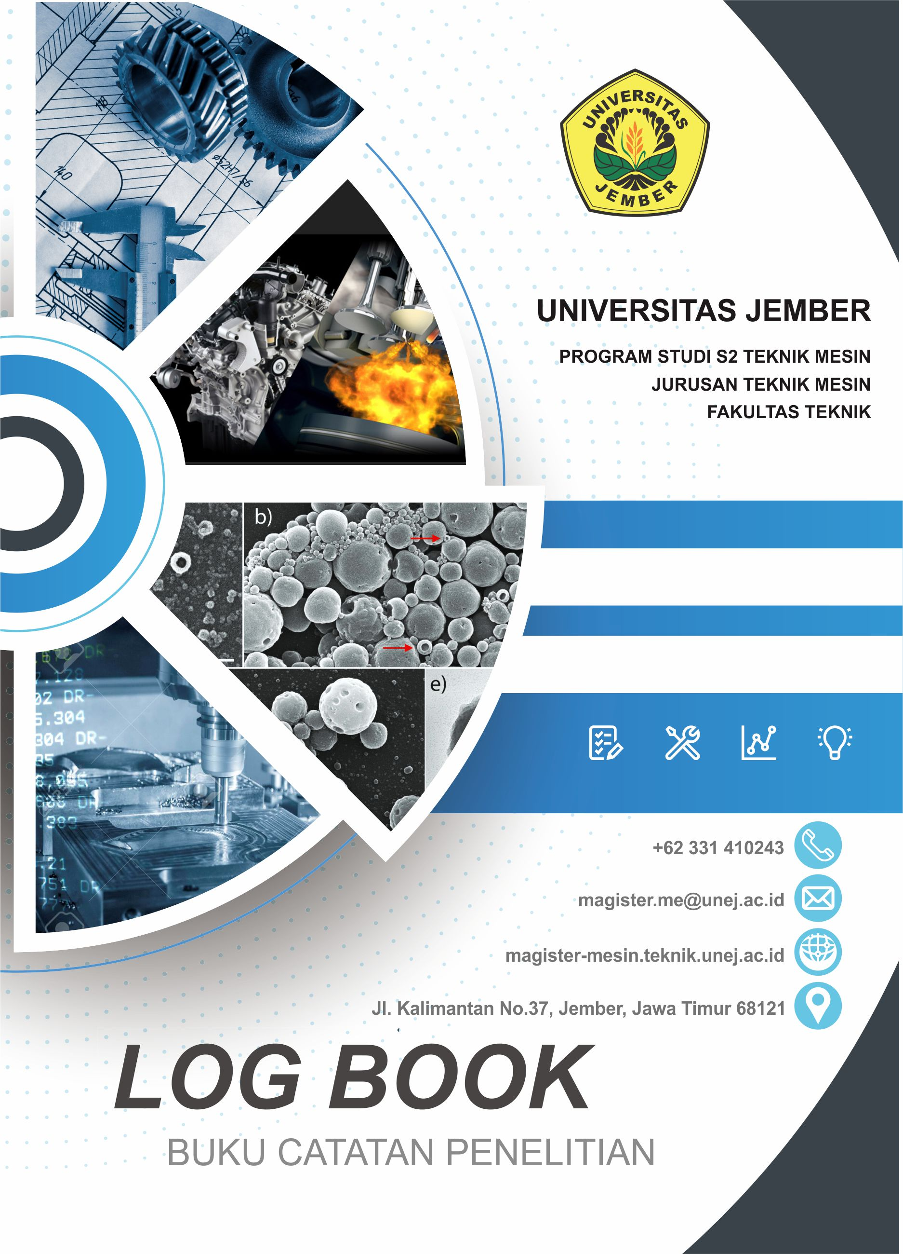
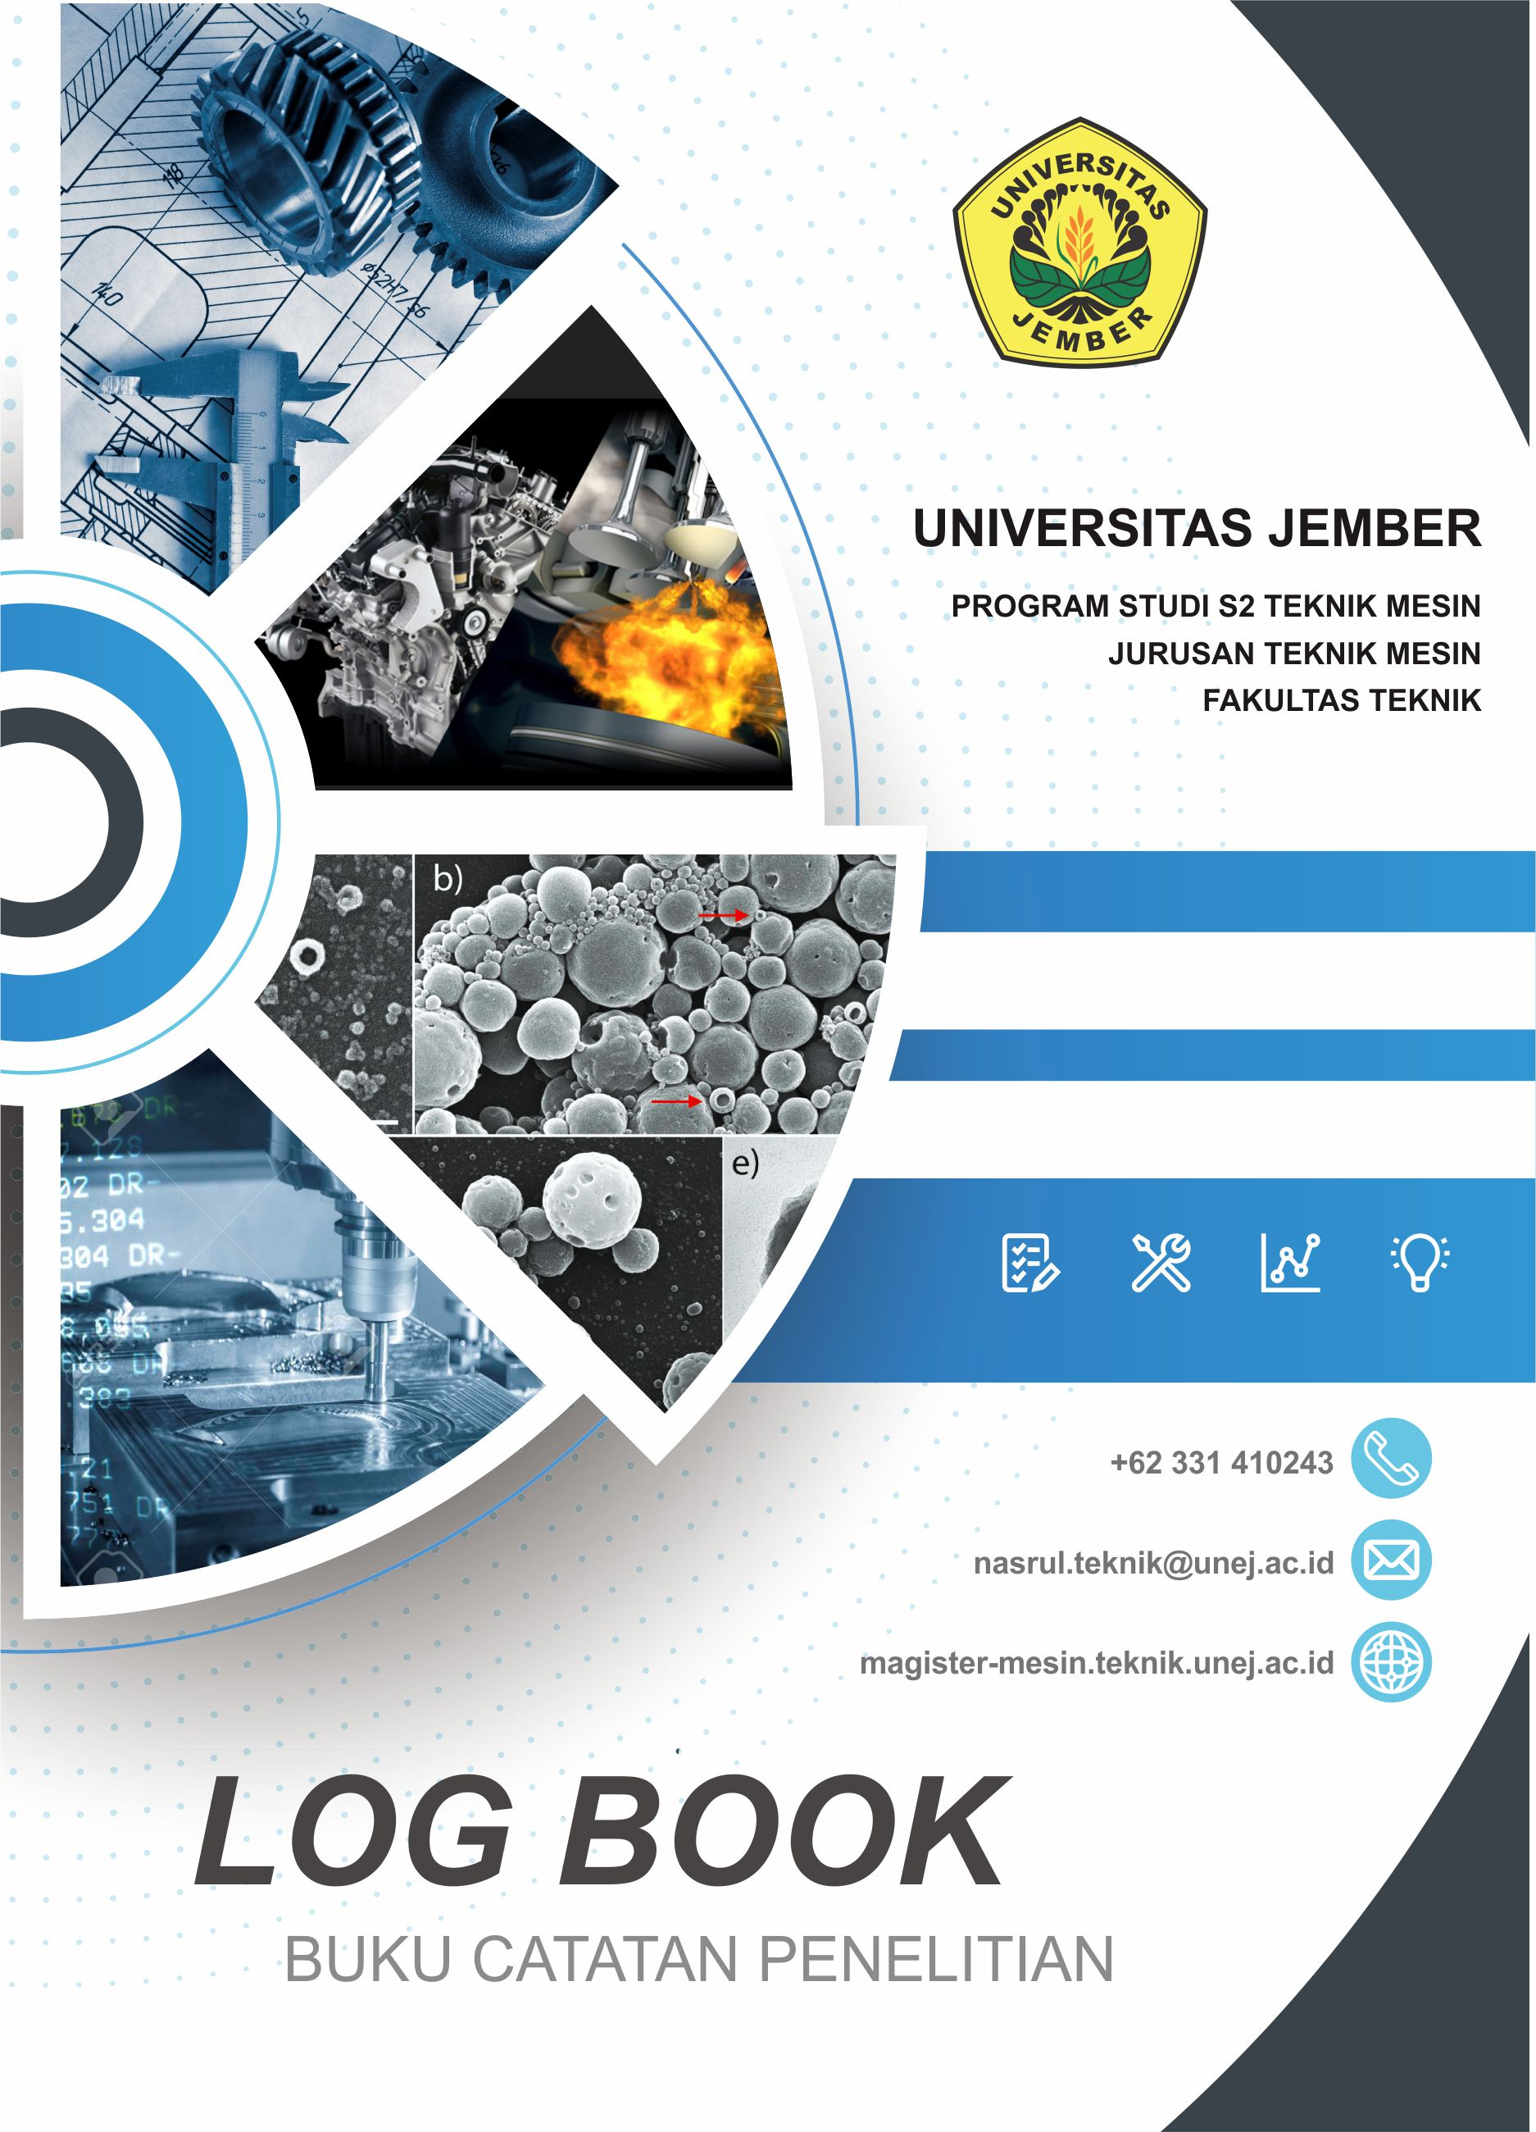
KATA PENGANTAR

Dalam rangka pelaksanaan kegiatan penelitian Tesis, sudah selayaknya apabila setiap mahasiswa merekam atau mencatat setiap kegiatan penelitiannya dalam Buku Catatan Buku Catatan Kegiatan Penelitian yang diisi dengan baik, akan memberikan manfaat yang banyak sekali, antara lain
- Sebagai bukti untuk mengajukan hak paten kalau diperlukan
- Sebagai bahan pendukung penulisan artikel seminar hasil penelitian dan Tesis
- Sebagai alat untuk memudahkan pemantauan, baik oleh mahasiswa sendiri maupun oleh komisi pembimbing
- Sebagai bahan pertimbangan bagi komisi pembimbing untuk menilai pelaksanaan penelitian Tesis
- Sebagai instrumen kendali mutu untuk memperlancar kegiatan penelitian Tesis supaya sesuai dengan jadwal yang telah disepakati bersama.
Untuk kegiatan itulah setiap mahasiswa diminta untuk mencatat semua kegiatan penelitian yang dilakukan berkenaan dengan Tesisnya. Agar buku catatan kegiatan penelitian Tesis ini dapat memberikan informasi yang baik dan teratur dan kronologis, maka tidak dibenarkan untuk merobek atau merusak sesuatu halaman yang ada didalamnya. Jangan dihapus kalau ada kesalahan, sebaiknya cukup dicoret saja dan diganti dengan yang seharusnya benar.
NIM :
Nama :
Buku Catatan Kegiatan Penelitian ini sifatnya terbatas di lingkungan Program Magister Teknik Mesin, Jurusan Teknik Mesin, Fakultas Teknik, Universitas Jember. Pelaksanaan pengisian buku catatan ini menjadi tanggung jawab mahasiswa, persetujuan komisi pembimbing diperlukan sebagai media pemantauan dan evaluasi.
Semoga senantiasa menapatkan petunjuk dari Tuhan yang Maha Kuasa, sehingga ilmu yang didapat menjadi berkah dan bermanfaat.

Jember,
Ketua Jurusan Teknik Mesin
Fakultas Teknik
Universitas Jember

Hari Arbiantara B., S.T., M.T.
NIP.19670921994121001

PETUNJUK PENGISISAN

Berdasarkan pengalaman pelaksanaan monitoring dan evaluasi pelaksanaan kegiatan penelitian Tesis pada waktu yang lalu, dirasa perlunya upaya untuk meningkatkan sistem pencatatan kegiatan penelitian yang dilakukan oleh setiap mahasiswa, baik yang bekerja di perpustakaan, laboratorium, maupun lapangan, sekaligus membantu dosen pembimbing dalam memantau mahasiswa bimbingannya.
Buku catatan ini dapat dipakai untuk menilai kemajuan penelitian Tesis diharuskan mencatat semua kegiatan dan data yang diperoleh secara singkat dan jelas sehingga tergambar dalam buku catatan kegiatan ini.
- Bulan, Hari, Tanggal (pada saat dilakukan pencatatan)
- Nama kegiatan penelitian (sesuai dengan usulan penelitian Tesis)
- Tujuan dilaksanakannya kegiatan penelitian (sesuai dengan usulan penelitian Tesis)
- Uraian kegiatan (menggambarkan urutan kegiatan yang dilakukan secara harian atau mingguan, berupa desain eksperimen/ survei serta analisis yang dilakukan, berikut penggunaaan waktu, orang, bahan, peralatan, dan lain-lain)
- Hasil-hasil yang diperoleh harian atau mingguan (cantumkan hari/tanggal dan tempat/lokasi pengukuran/pencatatan/analisis)
- Hambatan (jelaskan hambatan-hambatan yang dialami, jika ada)
- Kesimpulan dan saran untuk masing-masing kegiatan
- Rencana kegiatan selanjutnya
- Tanda tangan mahasiswa diperlukan dan secara berkala harus dikonsultasikan dengan Dosen Pembimbingnya.
- Tanda tangan dosen dilakukan setiap kali konsultasi
- Pemantauan Ketua Program Studi S2 Teknik mesin dilakukan secara periodik dengan jalan mengisi lembar pemantauan yang ada di dalam buku ini.

PENELITIAN TESIS
PROGRAM STUDI S2 TEKNIK MESIN
JURUSAN TEKNIK MESIN
FAKULTAS TEKNIK
UNIVERSITAS JEMBER

Nama Mahasiswa :
NIM :
Program Magister :
Kekhususan :
Alamat/telepon :

Judul Tesis :

Komisi Pembimbing
(SK Penetapan Komisi Pembimbing no: tanggal:
Ketua :
Anggota :

Dosen Penguji (mulai dari ujian usulan penelitian Tesis):
1.
2.
3.
Ujian Usulan :
Batas Akhir Masa Studi :
LAPORAN KEMAJUAN BELAJAR
Nama Mahasiswa :
Tempat/tanggal lahir :
Terdaftar pertama kali :
Instansi asal :
Program magister :
Semester :

Mata Kuliah yang telah ditempuh :
No | Kode | Mata Kuliah | SKS | Nilai | Nilai x SKS
1
2
3
4
5
6
7
8
9
10

Jumlah SKS minimal yang harus ditempuh (diluar penelitian) :
Jumlah SKS yang telah ditempuh :
Indeks prestasi yang dihasilkan :
Indeks prestasi syarat kelulusan :

Mengetahui,
Ketua Komisi Pembimbing | Mahasiswa,
(.....................................................) | (......................................................)
REKAPITULASI KEGIATAN YANG TELAH DILAKUKAN

No | Tanggal | Kegiatan/Permasalahan/Pokok Bahasan | Tanda tangan pembimbing

Mengetahui,
Ketua Program Studi S2 Teknik Mesin  Fakultas Teknik Unej | Ketua Komisi Pembimbing
(.................................................) | (..................................................)
PENELITIAN TESIS
PROGRAM STUDI S2 TEKNIK MESIN
JURUSAN TEKNIK MESIN
FAKULTAS TEKNIK
UNIVERSITAS JEMBER

Kegiatan : Eksperimen / Survei / Observasi / Review Pustaka / Diskusi / Seminar

Tanggal : , pukul: tempat:
Hasil Kegiatan :

Mengetahui  Ketua Pembimbing | Mahasiswa
(.................................................) | (..................................................)

